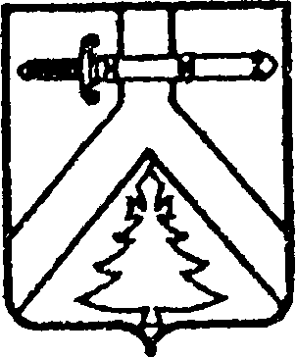

**АДМИНИСТРАЦИЯ ИМИССКОГО СЕЛЬСОВЕТА**

**КУРАГИНСКОГО РАЙОНА КРАСНОЯРСКОГО КРАЯ**

# ПОСТАНОВЛЕНИЕ

23.10.2024 г. с.Имисское №22-п

О проведении спортивного мероприятия

В соответствии со ст.14 ФЗ-131 "Об общих принципах организации местного самоуправления в Российской Федерации", п.1 ст.7 Устава Имисского сельсовета:

1. Провести соревнования по баскетболу на Кубок А.Немзорова 23 ноября 2024 года.

Начало соревнований в 10.00 час.

Место проведения: СК «Олимп» п.Курагино.

2. Администрации сельсовета выделить на проведение соревнований бюджетные средства в сумме 15000 (пятнадцать тысяч рублей 00копеек) рублей;

3. Контроль за исполнением настоящего постановления оставляю за собой.

**4.** Постановление вступает в силу в день, следующий за днем его официального опубликования в газете «Имисские зори»

Глава сельсовета Е.В.Фоминых